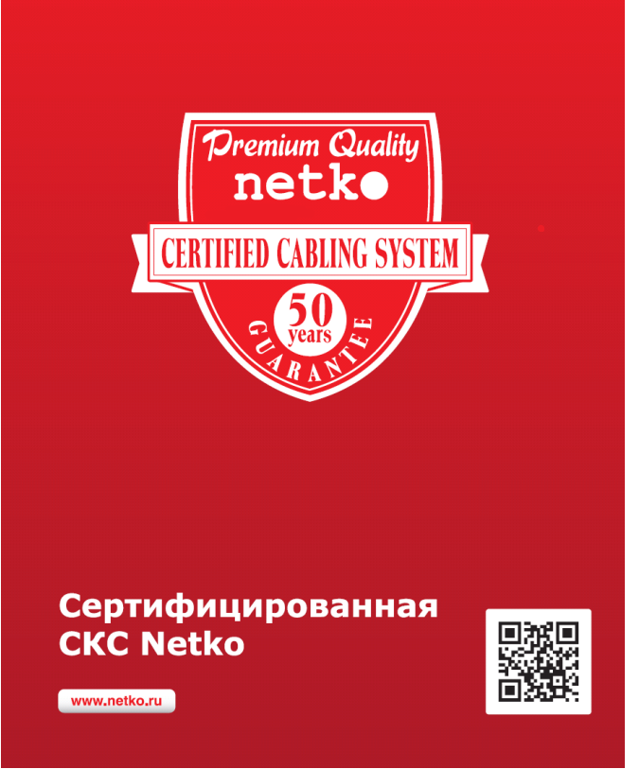

Содержание:

- Правила оформления гарантийных документов на СКС Netko®
- Правила заполнения шаблонов документов
- Краткое описание шаблонов документов
- Гарантийное обязательство на СКС Netko®
- Общие положения
- Условия предоставления гарантии
- Ограничения в предоставлении гарантии
- Права владельца кабельной системы
- Порядок реализации гарантийного обязательства
- Сроки выполнения гарантийного обязательства
- Требования к проведению тестирования СКС Netko®
- Процедура тестирования
- Тестирующее оборудование
- Предоставление результатов тестирования
- Заявка на регистрацию изменений в СКС Netko®
- Информация о Компании инсталляторе
- Информация о специалистах, выполнивших проектирование, монтаж и тестирование
СКС Netko®
- Информация о владельце СКС Netko®
- Информация о внесенных изменениях в СКС Netko®
- Заключение специалиста Компании, уполномоченного дистрибьютора СКС Netko®
- Перечень используемого оборудования в СКС Netko®
- Поэтажный план СКС Netko®

ПРАВИЛА ОФОРМЛЕНИЯ ГАРАНТИЙНЫХ ДОКУМЕНТОВ
НА СТРУКТУРИРОВАННУЮ КАБЕЛЬНУЮ СИСТЕМУ Netko®

Необходимые регистрационные документы заполняются на основании образцов, представленных ниже. Последняя версия регистрационных документов представлена на сайте
http://www.netko.ru/ . Кроме этого, их можно получить, отправив запрос на адрес электронной почты info@tdf.ru.
Вся предварительная обработка и проверка документов осуществляется по электронной почте. Специалисты компании инсталлятора заполняют все необходимые документы и отправляют их на электронный адрес info@tdf.ru. Все документы должны быть предварительно
упакованы программой WinRar или WinZip. Не допускается использовать самораспаковывающиеся архивы.
После получения подтверждения, что электронная версия документов оформлена правильно, необходимо подготовить бумажный вариант и отправить его по адресу: СПб, 195220, а/я 89 . Все заполненные документы, включая все поэтажные планы, распечатываются. Все листы, где это необходимо, подписываются руководителем проекта, заверяются печатью и подшиваются в папке.
Подробную информацию о требованиях к процедуре тестирования и формату предоставления
результатов Вы можете найти в приложении «Требования к проведению тестирования СКС Netko®".
После получения комплекта документов, наша компания оформляет гарантийный
сертификат и заносит информацию в имеющуюся базу данных. Информация об инсталляции размещается на сайте http://www.netko.ru/, если на это есть разрешение от владельца кабельной системы.
Сертификат отправляется по почте в адрес компании инсталлятора.

ПРАВИЛА ЗАПОЛНЕНИЯ ШАБЛОНОВ ДОКУМЕНТОВ

Заполнение регистрационных документов производится на русском языке. Не допускается изменять формат, стиль и вид документов. Поля, не являющиеся обязательными к заполнению, имеют пометку - Заполняется при необходимости. Все необходимые регистрационные документы подписываются руководителем проекта.

КРАТКОЕ ОПИСАНИЕ ШАБЛОНОВ ДОКУМЕНТОВ

Для подачи документов на регистрацию СКС Netko® необходимо заполнить следующие
шаблоны:
1. Заявка на регистрацию СКС Netko®.
2. Перечень используемого оборудования в СКС Netko®.
3. Форма опроса владельца CKC Netko® .
Приложить все поэтажные планы.
Для подачи документов на регистрацию изменений в CKC Netko® необходимо
заполнить следующие шаблоны:
1. Заявка на регистрацию изменений в СКС Netko®.
2. Перечень используемого оборудования в CKC Netko®.
Приложить все поэтажные планы.

1. Заявка на регистрацию СКС Netko®.doc (данная форма является основной при подаче документов на регистрацию).
В ней указывается следующая информация:
- информация о компании инсталляторе
- информация о специалистах, выполнивших проектирование, монтаж и тестирование
кабельной системы
- информация о владельце CKC Netko®
- информация об установленной CKC Netko®
После заполнения документа, руководитель проекта вписывает свои Фамилию Имя и Отчество
полностью, указывает номер своего сертификата и дату его выдачи, указывает дату заполнения
документа и ставит свою подпись. Документ заверяется печатью. Обращаем внимание, что срок
гарантии отсчитывается от даты окончания установки кабельной системы.
2. Заявка на регистрацию изменений в CKC Netko.doc
Данная форма является основной при подаче документов на регистрацию изменений в
CKC Netko®.
В ней указывается следующая информация:
- информация о компании инсталляторе
- информация о специалистах, выполнивших проектирование, монтаж и тестирование
кабельной системы
- информация о владельце CKC Netko®
- информация о внесенных изменениях в CKC Netko®
После заполнения документа, руководитель проекта вписывает свои Фамилию Имя и Отчество
полностью, указывает номер своего сертификата и дату его выдачи, указывает дату заполнения
документа и ставит свою подпись. Документ заверяется печатью.
3. Перечень используемого оборудования в CKC Netko®.doc
В данную форму необходимо вписать компоненты, на которых была построена
CKC Netko®, и только те, которые входят в список разрешенных к использованию
компонентов CKC Netko®. Необходимо в соответствующие колонки вписать Артикул,
Полное наименование, Единицу измерения и Количество.
4. Форма опроса владельца CKC Netko®.doc
Данная форма опроса владельца является неотъемлемой частью регистрационных
документов, которая является обязательной для оформления гарантии. При регистрации
изменений в CKC Netko® данная форма не требуется. Компании инсталлятору необходимо
предоставить данную форму владельцу CKC Netko® для ее заполнения. Представитель
владельца кабельной системы заполнят все поля, указывает свои Фамилию, Имя и Отчество
полностью, указывает свою должность, проставляет дату заполнения документа и подпись.

5. Поэтажный план CKC Netko.pdf
Поэтажные планы кабельной системы разрешается выполнять в любой CAD – системе или
графическом редакторе. Выполненный план впоследствии должен быть вставлен в документ
MS Word и сохранен в формате Word 2002 (XP). На чертеже должна быть отражена нумерация
информационных розеток, кабельных трасс, кабельных линий, помещений, а также места
перехода кабеля на другие этажи. В местах разветвления кабельных трасс номера кабельных
линий указываются диапазонами. Также на чертеже плана указывается название объекта, его
полный почтовый адрес, включая индекс и все используемые условные обозначения. Данный
поэтажный план должен быть хорошо читаем при распечатке его на принтере из Word документа.

ГАРАНТИЙНОЕ ОБЯЗАТЕЛЬСТВО НА
СТРУКТУРИРОВАННУЮ КАБЕЛЬНУЮ СИСТЕМУ Netko®
Приложение к сертификату №

ОБЩИЕ ПОЛОЖЕНИЯ
Данное гарантийное обязательство является приложением к сертификату на
Структурированную кабельную систему (CKC) Netko®. Данное обязательство может быть
изменено компанией Netko® в связи с выпуском новых компонентов, а также в связи с
появлением новых стандартов или их изменением.
УСЛОВИЯ ПРЕДОСТАВЛЕНИЯ ГАРАНТИИ
Системная гарантия 50 лет на CKC Netko® предоставляется при следующих условиях:
1. Проектирование, монтаж и тестирование CKC Netko® проводилось Уполномоченным Партнером. Список действующих Уполномоченных Партнеров доступен на сайте компании и может быть получен по запросу у Вашего Менеджера
2. В CKC Netko® используются компоненты, которые входят в список разрешенных к
использованию компонентов CKC Netko®.
3. «В случае если товар был приобретен у компании Партнера – для предоставления системной гарантии необходимо предоставить отгрузочные документы подтверждающие приобретение товаров Нетко СКС».
4. Компания - уполномоченный дистрибьютор CKC Netko® - подтвердила соответствие результатов тестирования установленным
стандартам и правильность заполнения документов.
5. Владельцу CKC Netko® был выдан сертификат, который подтверждает правильность
разработанного проекта, качество монтажа и соответствие характеристик линий
международном стандартам.
6. NETKO СКС Permanent Link (Постоянный Линк NETKO СКС) включает в себя кабель витая пара категории 5e и выше от коммутационной панели до розетки рабочей зоны или другой коммутационной панели. Системная гарантия 50 лет NETKO СКС на компоненты СКС может быть предоставлена только в том случае, если все части Постоянного Линка состоят из компонентов NETKO СКС. Не допускается использование компонентов СКС других производителей, т.к. гарантийные обязательства других производителей могут отличаться.
ОГРАНИЧЕНИЯ
Гарантийное обязательство теряет силу при следующих условиях:
1. Нарушены необходимые условия гарантийного обязательства.
2. Неисправность любого компонента или системы целиком возникла в
результате механического, термического, химического или любого другого повреждения, а
также по причине форс-мажорных обстоятельств, таких как наводнение, пожар и т.п.
3. Неисправность CKC Netko® возникла в результате неправильной эксплуатации.
4. При ошибках в проектировании
ПРАВА ВЛАДЕЛЬЦА КАБЕЛЬНОЙ СИСТЕМЫ
В процессе эксплуатации установленной и сертифицированной CKC Netko® ее владелец
имеет право на следующие действия:
1. Выполнять подключение высокоскоростного активного оборудования в точках интерфейса
кабельной системы с помощью оконечных аппаратных шнуров, входящих в список
разрешенных к использованию компонентов CKC Netko® и подключение
среднескоростного оборудования оконечными аппаратными шнурами, входящими в их
стандартную комплектацию.
2. Осуществлять коммутацию или перекоммутацию трактов передачи сигнала с помощью
аппаратных и коммутационных шнуров, входящих в список разрешенных к использованию
компонентов CKC Netko®.
3. Привлекать сертифицированного инсталлятора по выполнению работ по расширению или
изменению существующей CKC Netko®.

ПОРЯДОК РЕАЛИЗАЦИИ ГАРАНТИЙНОГО ОБЯЗАТЕЛЬСТВА
При реализации гарантийного обязательства компании – уполномоченного дистрибьютора CKC Netko® бесплатное устранение неисправностей производится компанией инсталлятором,
которая выполнила монтаж сертифицированной CKC Netko® . Бесплатное устранение неисправностей производится в случаях выявления заводского брака в компоненте (компонентах) CKC Netko® и в случаях, когда компанией инсталлятором были допущены ошибки при монтаже, повлекшие за собой нарушение заявленных характеристик кабельной системы. Компания уполномоченный дистрибьютор CKC Netko® непосредственно
выполняет работы по гарантийному обязательству или привлекает к выполнению работ другого
сертифицированного инсталлятора в тех случаях, когда сертифицированный инсталлятор
прекратил свою деятельность, а также когда отношения компании - уполномоченного дистрибьютора CKC Netko® и сертифицированного инсталлятора прекратились по той или иной причине (разрыв партнерских отношений по инициативе той или другой стороны). При возникновении необходимости в применении гарантийного обязательства следует сначала обратиться к сертифицированному инсталлятору, который выполнил монтаж CKC Netko®. При недостатке полномочий сертифицированного инсталлятора для реализации гарантийного обязательства или в иных случаях следует обращаться в компанию - уполномоченного дистрибьютора CKC Netko®. При поступлении обращения специалисты сертифицированного инсталлятора или компании - уполномоченного дистрибьютора CKC Netko® определяют причину неисправности и извещают о полученных результатах владельца кабельной системы. Если обнаруженная неисправность попадает под действие данного гарантийного обязательства,
сертифицированный инсталлятор или компания - уполномоченный дистрибьютор CKC Netko® выполняет ее исправление.
СРОКИ ВЫПОЛНЕНИЯ ГАРАНТИЙНОГО ОБЯЗАТЕЛЬСТВА
Компания - уполномоченный дистрибьютор CKC Netko® гарантирует следующие сроки исправления неисправностей
CKC Netko® с момента получения заявки, которые попадают под действие данного
гарантийного обязательства:
Замена неисправного компонента, не требующего установки:
Срок обычно равен - 3 рабочих дня.
Не будет превышать - 28 рабочих дней.

Замена _неисправного компонента, требующего установки:
Срок обычно равен - 7 рабочих дней.
Не будет превышать - 35 рабочих дней.

Исправление недоработок, допущенных на этапе монтажа, без замены компонентов:
Срок обычно равен - 3 рабочих дня.
Не будет превышать - 7 рабочих дней.

Восстановление исправности CKC Netko®, в случае выявления недочетов проектирования
или монтажа:
Срок обычно равен - 7 рабочих дней.
Не будет превышать - 35 рабочих дней.
Сроки исправления неисправностей, не попадающих под действие данного гарантийного
обязательства, согласуется в каждом случае индивидуально.

ТРЕБОВАНИЯ К ПРОВЕДЕНИЮ ТЕСТИРОВАНИЯ
СТРУКТУРИРОВАННОЙ КАБЕЛЬНОЙ СИСТЕМЫ Netko®

ПРОЦЕДУРА ТЕСТИРОВАНИЯ

Для получения гарантии на Структурированную кабельную систему (CKC) Netko®
требуется предоставить положительные результаты тестирования (PASS) всех линий.
Результаты с обозначением FAIL, FAIL* и PASS* не принимаются. В последнем обозначении
звездочка (*) обозначает, что результаты тестирования близки к погрешности самого
кабельного тестера и поэтому такой результат тестирования тоже является не пройденным.
Тестирование должно осуществляться по стандарту ISO/IEC 11801-2002(E) и схемой
тестирования Permanent Link с выбором класса тестирования D (категория 5 и 5е) или Е
(категория 6). Также следует обратить внимание, что при тестировании должен быть указан
правильно параметр NVP используемого кабеля. Тестирование должна пройти как
горизонтальная подсистема, так и магистральная.
ТЕСТИРУЮЩЕЕ ОБОРУДОВАНИЕ
Кабельный тестер должен быть уровня точности не менее Level II-E для категории 5е / класса
D и Level III для категорий 5е, 6 / классов D, E и уметь производить тестирование по стандарту
ISO/IEC 11801-2002(E). Рекомендуется пользоваться кабельными тестерами производителей
Fluke, Agilent, Ideal. Тестирование должно производиться при помощи измерительных приборов, имеющих действующую калибровку (поверку) что подтверждается датами действия поверки на отчетах, получаемых от измерительных приборов или актами оказания услуг по поверке оборудования от авторизованных сервисных центров.
ПРЕДОСТАВЛЕНИЕ РЕЗУЛЬТАТОВ ТЕСТИРОВАНИЯ
Результаты тестирования предоставляются в электронном виде по электронной почте для
предварительной проверки документации и на компакт-диске, при передаче к нам в офис.
Компакт диск должен быть вложен в пластиковый бокс или бумажный конверт. Файлы
результатов тестирования должны иметь оригинальный формат (*.dat, *.flw…), в котором
сохраняет программное обеспечение, поставляемое вместе с кабельным тестером. Результаты
тестирования, преобразованные в текстовые или другие неоригинальные форматы, к
рассмотрению не принимаются.

ПЕРЕЧЕНЬ ИСПОЛЬЗУЕМОГО ОБОРУДОВАНИЯ В

СТРУКТУРИРОВАННОЙ КАБЕЛЬНОЙ СИСТЕМЕ ПЕРЕЧЕНЬ ИСПОЛЬЗУЕМОГО ОБОРУДОВАНИЯ В

СТРУКТУРИРОВАННОЙ КАБЕЛЬНОЙ СИСТЕМЕ Netko®

Артикул | Наименование | Единица | Количество

